Noemi González Domínguez
es una clase de Java Swing que sirve para mostrar ventanas emergentes (cuadros de diálogo).
Está en el paquete:
import javax.swing.JOptionPane;
JOptionPane: 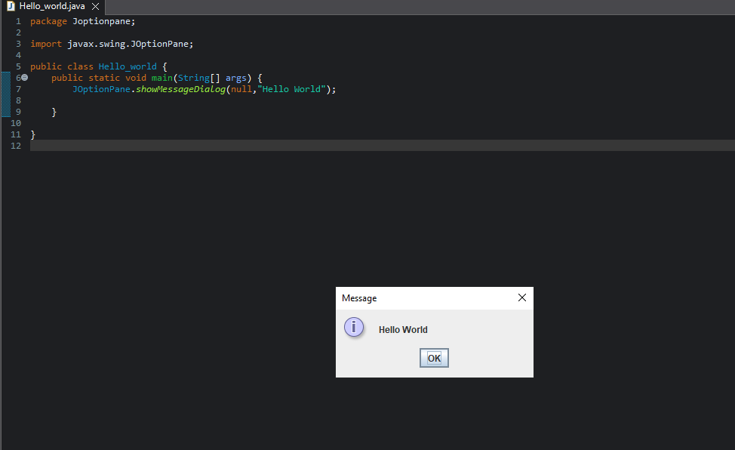
CALCULADORA SOLO SUMA, CON INPUTS
